Name, Vorname: _____________________ Den 30.01.2020

Geni@l klick Kapitel 4: Mode Leseverstehen

_____ / 23 (14)
Teil A

1. Lies die Fragen und dann den Text.
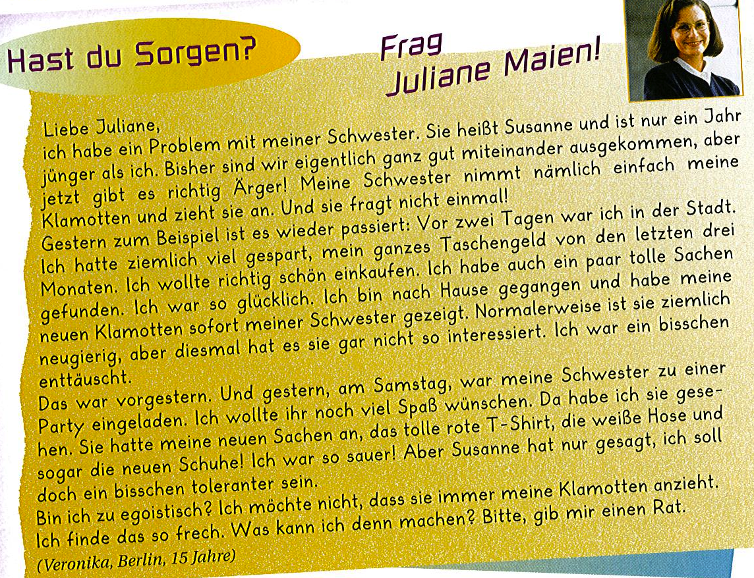

2. Kreuz zu jeder Frage die richtige Antwort an.

a) Wer schreibt?
 | Juliane |  | Susanne |  | Veronika

b) Wie alt ist Susanne?
 | 14 Jahre alt. |  | 15 Jahre alt. |  | 16 Jahre alt.

c) Warum schreibt das Mädchen?
 | Weil sie viel Geld  für Klamotten ausgegeben hat. |  | Weil ihre Schwester ihre Klamotten anzieht. |  | Weil sie neue Klamotten gekauft hat.

d) Wie lange hat sie gespart?
 | Eine Woche. |  | Ein ganzes Jahr. |  | 3 Monate.

e) Was hat sie gekauft?
 | Nur ein T-Shirt. |  | Nur Schuhe. |  | Klamotten und Schuhe.

f) Sie möchte, ...
 | dass ihre Schwester ihr Taschengeld spart. |  | dass ihre Schwester glücklich ist. |  | dass ihre Schwester nicht ihre Sachen anzieht.

g) Welche Antwort passt am besten zu diesem Brief?
 | Text 1 |  | Text 2 |  | Text 3
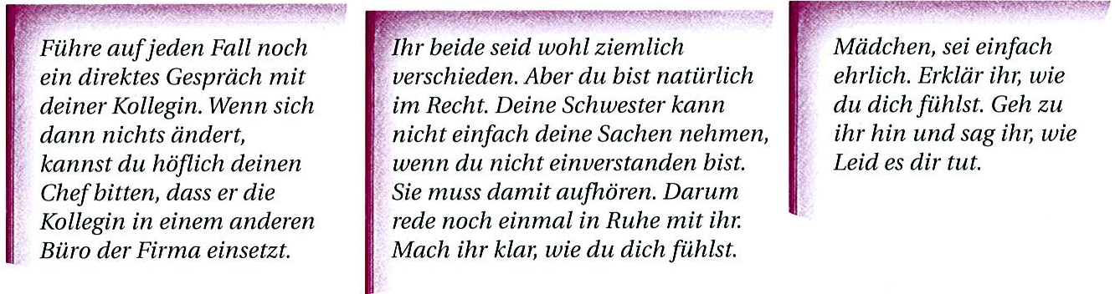
____ / 7 (4)
Teil B

Schau dir die Bilder genau an und lies die Texte. Was passt zusammen ?
Ergänze die Tabelle. Achtung : einige Sätze passen nicht !

2
1
4
3
5

- Diese Person hat ein weisses T-Shirt und eine graue Jacke. Sie hat auch bequeme Shorts angezogen.
- Diese Person hat eine Sonnenbrille. Sie trägt eine enge Jacke und einen Rock.
- Diese Person hat eine weite Hose und ein helles Hemd. Ihre Sportschuhe sind weiss.
- Diese Person hat eine weite Hose und ein weisses T-Shirt. Sie trägt auch weisse Sportschuhe.
- Diese Person hat lange Haare. Sie trägt einen Mini-Rock. Sie hat auch eine kurze Jacke angezogen.
- Diese Person trägt ein gestreiftes T-Shirt und eine weite Hose.
- Diese Person trägt einen kurzen Rock mit einer langen Jacke. Ihre Stiefel sind braun.
- Diese Person trägt einen roten Rock. Ihre Jacke ist gestreift.
- Diese Person trägt lange Shorts. Sie hat eine Brille, aber keinen Hut.

1 | 2 | 3 | 4 | 5

____ / 5 (3)
Teil C

Alex und Erika gehen shoppen. Wohin gehen sie zuerst ? Wohin gehen sie dann ? Ergänze die Tabelle.

 | A | B | C | D | E | F | G | H
Bild N°

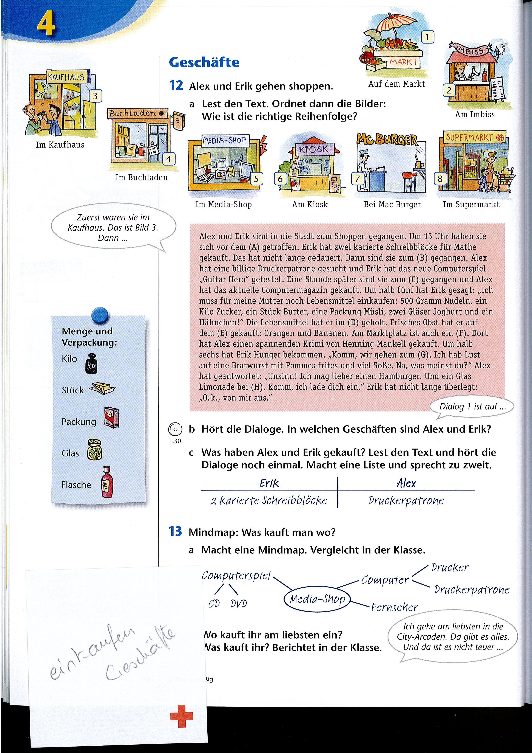

Alex und Erik sind in die Stadt zum Shoppen gegangen. Um 15 Uhr haben sie sich vor dem (A) getroffen. Erik hat 2 karierte Schreibblöcke für Mathe und einen Füller gekauft. Das hat nicht lange gedauert. Dann sind sie zum (B) gegangen. Alex hat eine billige Druckerpatrone gesucht und Erik hat das neue Computerspiel « Guitar Hero » getestet. Eine Stunde später sind sie zum (C) gegangen und Alex hat das aktuelle Computermagazin gekauft. Um halb fünf hat Erik gesagt : « Ich muss für meine Mutter noch Lebensmittel einkaufen : 500 Gramm Nudeln, ein Kilo Zucker, ein Stück Butter, eine Packung Müsli, 2 Gläser Joghurt und ein Hähnchen ! » Die Lebensmittel hat er im (D) geholt. Frisches Obst hat er auf dem (E) gekauft : Orangen und Bananen. Am Marktplatz ist auch ein (F). Dort hat Alex einen spannenden Krimi gekauft. Um halb sechs hat Erik Hunger bekommen. « Komm, wir gehen zum (G). Ich habe Lust auf eine Bratwurst mit Pommes frites und viel Sosse. Na, was meinst du ? » Alex hat geantwortet : « Unsinn ! Ich mag lieber einen Hamburger. Und eine Cola bei (H). Komm, ich lade dich ein. « Erik hat nicht lange überlegt : « O.K. »

____ / 4 (3)

Teil D

Was passt zu wem ? Schreib den Vornamen.

Eva : Mode ist für mich nicht so wichtig. Ich bin kein Modetyp, aber ich habe meinen eigenen Stil. Nur die Schuhe sind von der besten Marke. Meine Hosen bekomme ich von meiner älteren Schwester. Ich ziehe oft und gerne Röcke und «bauchfreie» T-Shirts an, aber meine Mutter mag das nicht. Meine Lieblingsmarken sind H&M, C&A. Mein Lieblingsstück ist meine grüne Jeans.

Simon : Ich finde Mode ganz o.k. Schicke Klamotten sind einfach cool. Ich möchte nicht rumlaufen wie die anderen – die sehen alle gleich aus. Ich spare mein Taschengeld, dann kann ich mir was Besonderes kaufen. Das muss nicht teuer sein, aber ein cooles Hemd ist einfach schöner als ein T-Shirt. Auch meine Sportschuhe finde ich super !

Lolla : Ich lese Modezeitschriften. Markenkleidung ist aber für mich nicht so wichtig. Ich trage gern Jeans und keine teuren T-Shirts. Im Moment trage ich gerne ein buntes T-Shirt. Ich gebe nicht mehr als 12 Euro für ein T-Shirt aus.

- trägt Markenschuhe.

- mag nicht gleiche Klamotten wie die anderen tragen.

- trägt die Klamotten von ihrer Schwester.

d) ____________ + kaufen keine zu teuren Kleider.

e) ___________________________ mag elegante Kleidungen.

f) findet die Marken nicht wichtig.

____ / 7 (4)
LOESUNGEN

Teil A

2. Kreuz zu jeder Frage die richtige Antwort an.

a) Wer schreibt?
 | Juliane |  | Suzanne |  | Veronika

b) Wie alt ist Susanne?
 | 14 Jahre alt. |  | 15 Jahre alt. |  | 16 Jahre alt.

c) Warum schreibt das Mädchen?
 | Weil sie viel Geld  für Klamotten ausgegeben hat. |  | Weil ihre Schwester ihre Klamotten anzieht. |  | Weil ihre Klamotten ganz neu sind.

d) Wie lange hat sie gespart?
 | Eine Woche. |  | 2 Tage. |  | 3 Monate.

e) Was hat sie gekauft?
 | Nur Klamotten. |  | Nur Schuhe. |  | Klamotten und Schuhe.

f) Sie möchte, ...
 | dass ihre Schwester ihr Taschengeld spart. |  | dass ihre Schwester glücklich ist. |  | dass ihre Schwester nicht ihre Sachen anzieht.

g) Welche Antwort passt am besten zu diesem Brief?
 | Text 1 |  | Text 2 |  | Text 3

TEIL B

1 | 2 | 3 | 4 | 5
E | B | F | D | A

wenn mehr Buchstaben : -1/2

TEIL C

 | A | B | C | D | E | F | G | H
Bild N° | 3 | 5 | 6 | 8 | 1 | 4 | 2 | 7

TEIL D

a) ____________Eva trägt Markenschuhe.
b) ___________Simon mag nicht gleiche Klamotten wie die anderen tragen.
c) ____________Eva trägt die Klamotten von ihrer Schwester.
d) __________Lolla + Simon kaufen keine zu teuren Kleider.
e) ___________Simon mag elegante Kleidungen.
f) ___________Lolla findet die Marken nicht wichtig.

